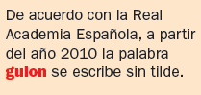**GUION RADIOFONICO**

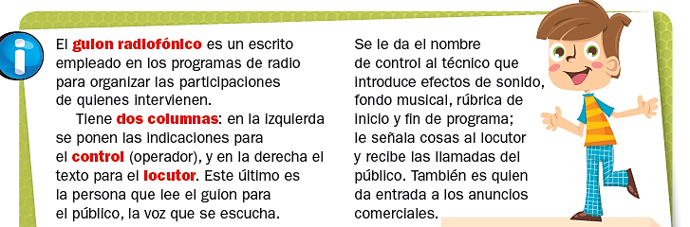

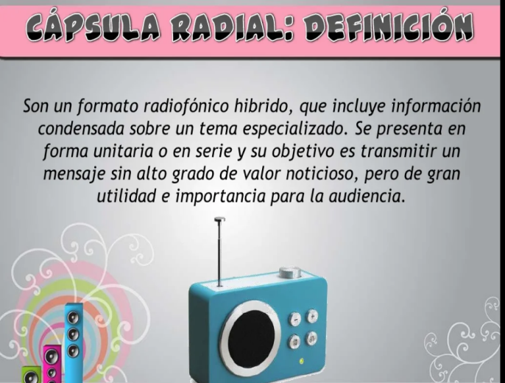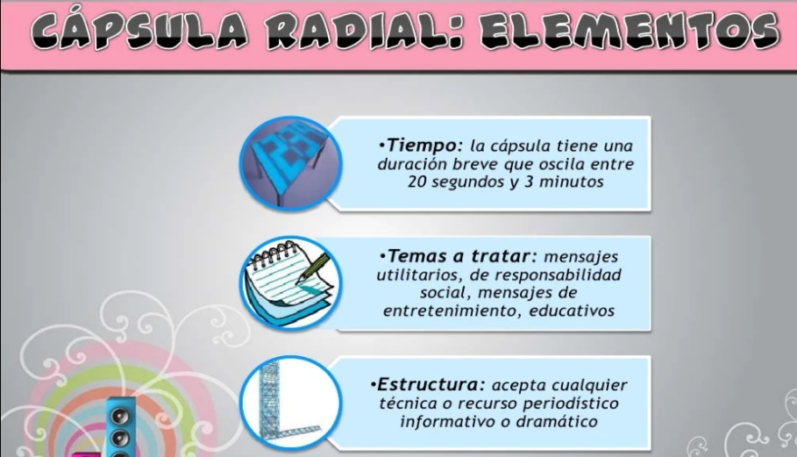

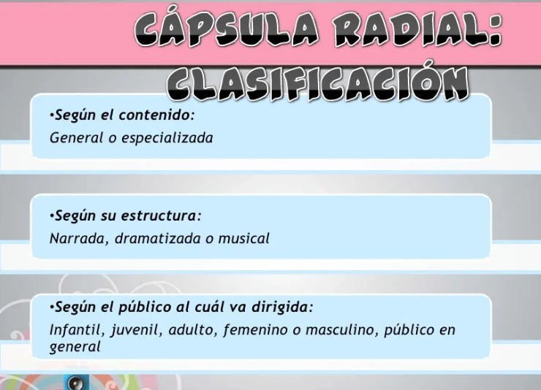

**Ejemplo:**

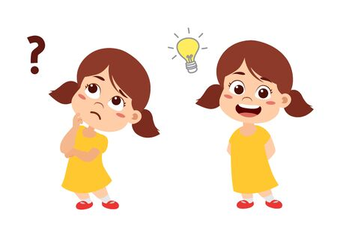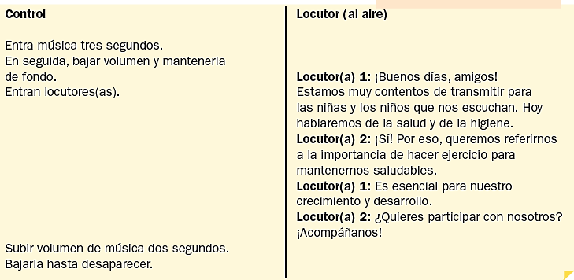

¿Cuál es el tema que se desarrollará?

¿Qué recurso se empleó en el programa para ambientarlo?

GROUP WORK

15-02-2022

1.- Qué es un guion radiofónico? Escriba

2.- Cómo se organiza el formato del guion?

3.- Explique con sus propias palabras sobre las cápsulas radiofónicas.

GROUP WORK

**16-02-2022**

**1.-** Completa el formato del guion de radio con la información del siguiente texto. Incluye una cápsula para hacerlo más atractivo.

Mucho se habla de las enfermedades, pero pocas veces se toman las medidas necesarias para evitarlas. La medicina preventiva no se limita a vacunas. Algunas enfermedades son difíciles de prever, pero con hábitos de higiene y de salud, pueden evitarse.

La medicina preventiva trata de evitar enfermedades. Hace recomendaciones para impedir que aparezcan (prevención primaria) y detener su proceso (prevención secundaria) y sus complicaciones.

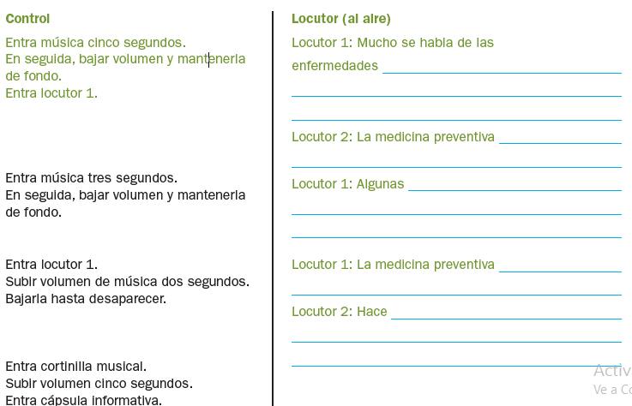

**Tener a la mano un periódico o revista para la próxima clase.**

**TRABAJO PREVIO**

**-ESCRIBIR EN EL CUADERNO SOBRE EL REPORTAJE QUE ESTÁ EN MATERIAL DE ESTUDIO Y OBSERVAR EL VIDEO.**

**EL REPORTAJE**

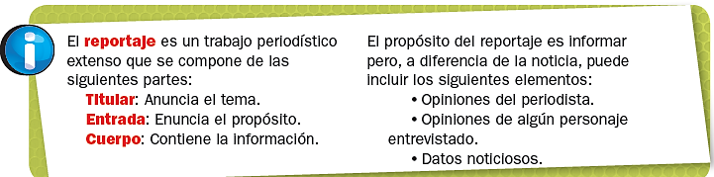

***EJEMPLO:***

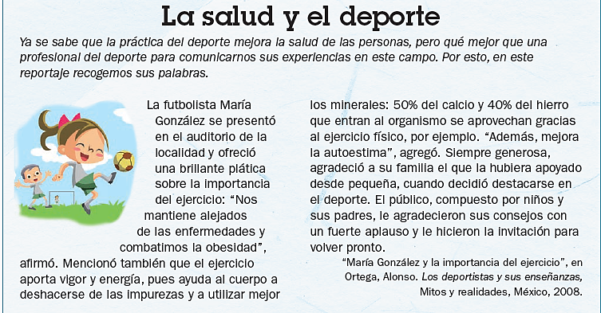

**https://www.youtube.com/watch?v=fRjk-yFYqGE**

GROUP WORK

17-02-2022

1.-Menciones cuál es el propósito del reportaje

2.- Una con líneas las partes.

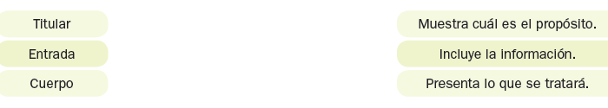

3.- Selecciona del material traído de casa un reportaje, pinta de color azul el titular, de verde la entrada y de amarillo el cuerpo.

4.- Cómo crees que ayudan los reportajes a la sociedad? Opina

EVALUACION FORMATIVA

18-02-2022

1.- Las partes del reportaje son:

a) Inicio, proceso, resultado

b) Titular, entrada, cuerpo.

c) Titulo, desarrollo, desenlace.

2.- Completa

El reportaje es un trabajo periodístico, con el propósito de informar

3.- En el reportaje se puede incluir

a) Opiniones del periodista

b) Opiniones del entrevistado

c) Datos noticiosos

d) Ninguna de las anteriores

**4.- Cuál crees que es el aporte del reportaje para la comunidad?**

**5.- Cómo está estructurado el guion radiofónico?**

**6.- Por qué crees que es importante un guión radiofónico?**

15/02/2022

**-Motivación**

Jugamos a los reporteros

**-Pregunta del Pizarrón**

Cómo se organiza un programa radial ?

**-Trabajo en grupo**

**-Cierre de clase**

Que aprendimos hoy?

**-Diferención**

**Las preguntas son orales.**

**-Trabajo previo**

**Observa y lee el ejemplo de un guion radiofónico que está en el material de estudio, luego contesta en tu cuaderno las preguntas.**

16/02/2022

-Motivación

Mencionamos nombre de radios que escuchamos

-Trabajo en grupo

-Cierre de la clase

Qué te pareció la clase?

-Diferenciación

-Trabajo previo

1.- Tener a la mano un periódico o revista para la próxima clase.

2.- Escribir en el cuaderno sobre el reportaje que se encuentra en material de estudio..

17/02/2022

-Motivación

Decimos temas de reportajes  que han escuchado o leido.

-Pregunta de pizarrón

Si fueras reportero que tema te gustaría tratar? porqué menciona

-Trabajo en grupo

-Cierre de la clase

Crees que el tema tratado fue interesante?

Tarea: Estudiar para la evaluación formativa.

18/02/2022